EGZAMIN PRAKTYCZNY WÓZKI JEZDNIOWE

1. Sprawdzenie dokumentacji pod kątem możliwości eksploatacji urządzenia.

Sprawdzamy czy jest pozytywna decyzja wydana przez UDT oraz aktualny wpis w dzienniku konserwacji z którego wynika, że urządzenie jest sprawne. Następnie sprawdzamy czy decyzja jest wydana do danego urządzenia poprzez weryfikacje nr fabrycznego.

2. Sprawdzenie zgodności oznakowania urządzenie, omówienie znaczenia wskazanych piktogramów i oznakowania.

Pokazujemy i omawiamy wszystkie naklejki, oznaczenia dźwigni i przełączników na urządzeniu oraz tabliczkę znamionową i diagram udźwigu.

3. Sprawdzenie systemu sygnalizacji/oświetlenia.

Sprawdzamy sygnalizację dźwiękową: „klakson” i sygnał cofania
Oświetlenie: światło robocze przednie, kierunkowskazy, światło cofania, światło hamowania (tutaj przy sprawdzeniu prosimy kogoś o pomoc)

4. Sprawdzenie poprawności działania hamulca zasadniczego.

Sprawdzamy czy pedał hamulca nie wpada w podłogę, czy odbija i nie jest zbyt twardy. Ruszamy wózkiem i jadąc w przód i tył powoli, a następnie szybko hamujemy. Oba koła muszą hamować z taką samą siłą, inaczej wózek może ściągać w lewo lub prawo.
5. Sprawdzenie poprawności działania hamulca pomocniczego.
Zaciągamy hamulec „ręczny” i próbujemy ruszyć, jeżeli wózek ruszy bez nadmiernego dodawania gazu to uznajemy, że hamulec jest niesprawny. Docelowo hamulec postojowy powinno się sprawdzić na odpowiednim wzniesieniu z ładunkiem nominalnym wózek nie powinien stoczyć się ze wzniesienia w tył. Wartości dotyczące wzniesienia odczytujemy z instrukcji obsługi.
6. Ocena stanu ogumienia i kół.
Sprawdzamy wszystkie koła, czy są wszystkie nakrętki. Opony pełne mogą zużyć się do 25% lub do linii wskazującej graniczne zużycie umieszczonej na zewnętrznej części opony. Nie mogą występować duże ubytki.
W przypadku opon pneumatycznych „pompowanych” podobnie jak w samochodach oponę zużywamy do ogranicznika umieszczonego na oponie przez producenta lub graniczne zużycie nie może przekroczyć 1,6 mm wysokości bieżnika.
7. Ocena stanu baterii trakcyjnej.
Brak wycieków elektrolitu, sprawdzamy poziom elektrolitu, zamocowanie akumulatora tak aby nie było możliwości przesunięcia się akumulatora podczas jazdy wózka. Powinniśmy sprawdzić prawidłowość doboru akumulatora do danego wózka. Sprawdzamy czy waga baterii jest zgodna z przedziałem wagowym z tabliczki znamionowej umieszczonej na wózku, napięcie baterii,

8. Ocena stanu układu hydraulicznego.
Sprawdzamy czy nie ma wycieków zewnętrznych tzn. nie ma widocznych odrywających się kropel lub plam. Przecieki wewnętrzne charakteryzują się najczęściej odpadaniem ładunku podczas transportu lub odstawiania na regały. Przeprowadza się próbę szczelności wewnętrznej, która polega na podniesieniu ładunku o ciężarze nominalnym na wysokość ok. 2,5 m przy maszcie ustawionym pionowo (wózek stoi na równej płaskiej powierzchni). Próba trwa 10 minut i w tym czasie ładunek nie może opaść więcej niż 10 cm, a maszt nie może się odchylić więcej jak 5 stopni.
9. Ocena stanu kabiny
Sprawdzamy czy wszystkie połączenia są kompletne tzn. czy nie brakuje śrub, nakrętek, nitów, czy spoiny nie są pęknięte. Nie może być żadnych nawierceń i modyfikacji robionych samemu bez uzgodnienia modernizacji. Jeżeli wózek posiada kabinę to czy szyby są nie uszkodzony i drzwi się zamykają. Sprawdzamy czy jest pas i się prawidłowo zapina.
10. Ocena stanu platformy roboczej.
11. Ocena stanu cięgien nośnych.
W czasie eksploatacji wózków łańcuchy ulegają zużyciu (wydłużeniu) na
skutek:
- obciążeń od przenoszonych ładunków,
- wysokie natężenie pracy wózka,
- korozji.
W czasie oględzin łańcucha należy zwrócić uwagę na:
- widoczne ślady korozji,
- pęknięcia płytek,
- roznitowanie się sworzni łączących płytki łańcucha,
- prawidłowy naciąg, oba łańcuchy muszą być jednakowo naprężone (kontrole przeprowadza operator zgodnie z dokumentacją eksploatacyjną).
Do kontroli wydłużenia się łańcucha można stosować dostarczane przez dystrybutorów łańcuchów szablony.
Regulację łańcucha i wymianę przeprowadza konserwator wózka. Szablon określa wydłużenie łańcucha do wydłużenia granicznego. Dopuszczalne wydłużenie łańcucha do 3% długości nominalnej.
12. Ocena instalacji zasilania silnika gazem (LPG).
Sprawdzamy szczelność instalacji gazowej czujnikiem, wodą mydlana lub specjalnym środkiem pianotwórczym. Omawiamy procedurę wymiany butli:
1. Zakręcić zawór butli
2. Silnik powinien zgasnąć po wyczerpaniu gazu z instalacji
3. Odłączyć końcówkę przewodu elastycznego instalacji od zaworu.
4. Zwolnić mocowanie butli na wózku.
5. Zdjąć pustą butlę z wózka.
6. Sprawdzić stan techniczny pełnej butli.
7. Włożyć pełną butlę do mocowania na wózku.
8. Umocować pełną butlę zaworem do dołu
9. Połączyć końcówkę przewodu elastycznego instalacji z zaworem na butli.
10.Odkręcić zawór butli.
11.Sprawdzić, czy połączenie jest szczelne.

13. Sprawdzenie poprawności działania układu sterowania.

Sprawdzamy wszystkie dźwignie sterownicze czy wykonują ruchy zgodne z oznaczeniami oraz czy po wysterowaniu wracają do pozycji neutralnych.
14. Sprawdzenie stanu wideł, elementów chwytających, osprzętu roboczego.
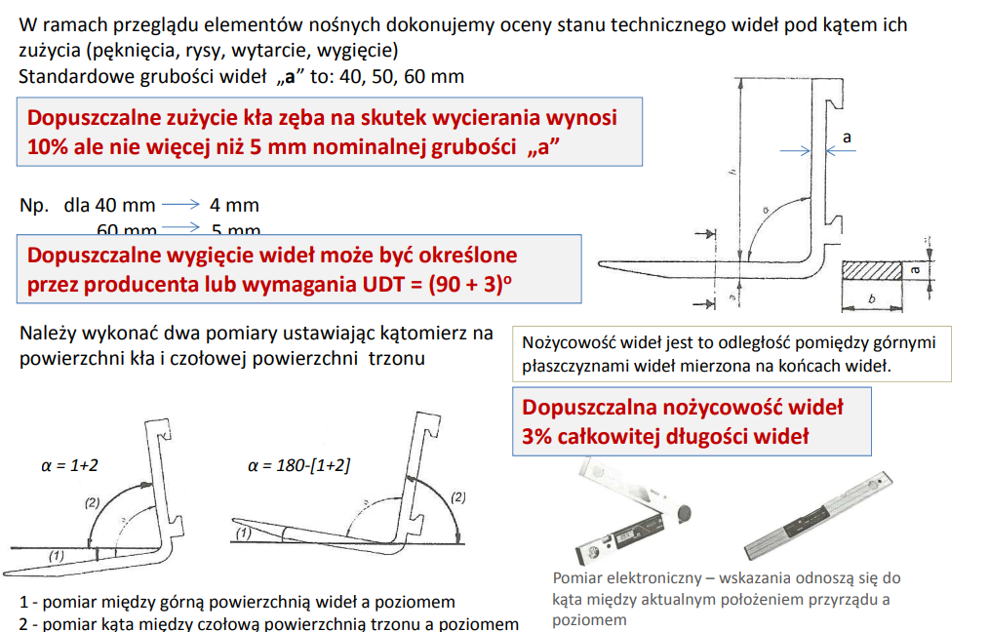
Pamiętamy o sprawdzeniu prawidłowości doboru wideł do danego wózka. Sprawdzamy cechę wideł np.
1500x500 to pierwsza wartość określa udźwig jednej widły, a druga wartość określa odległość środka ciężkości. Przy tych parametrach widły i wózku dwu widłowym maksymalny udźwig wózka może być 3000 kg. Cecha znajduje się na pionowej części widły.
15. Sprawdzenie działania układu awaryjnego opuszczania.
Awaryjne opuszczanie występuję w wózkach z operatorem podnoszonym wraz z ładunkiem, zazwyczaj odbywa się poprzez wysterowanie zaworu. Zawsze musimy się zapoznać z instrukcją.
16. Sprawdzenie stanu płynów eksploatacyjnych.
Sprawdzamy poziom oleju silnikowego, płynu hamulcowego, płynu hydraulicznego, płyn do spryskiwaczy, płyn chłodzący

